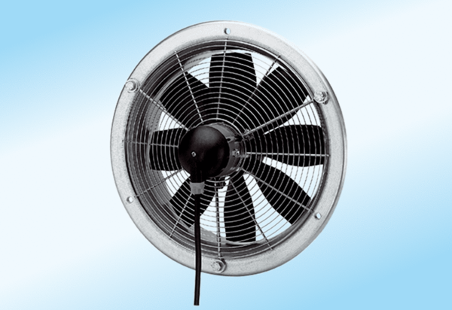Осевой настенный вентилятор DZS 30/6 A-ExКомплект поставки: 1 штукАссортимент: C
Номер артикула: 0094.0105Изготовитель: MAICO

